NATIONS  UNIES |  | EP
 |  | UNEP/EA.4/21
 | Assemblée des Nations Unies pour l’environnement du Programme des Nations Unies pour l’environnement | Distr. : générale  21 janvier 2019  Français  Original : anglais
Assemblée des Nations Unies pour l’environnement du Programme des Nations Unies pour l’environnement
Quatrième session
Nairobi, 11–15 mars 2019
Point 6 de l’ordre du jour provisoire*
Programme de travail et budget, et autres questions administratives et budgétaires
Global Chemicals Outlook II : résumé à l’intention des décideurs
Rapport de la Directrice exécutive
Résumé
La Directrice exécutive du Programme des Nations Unies pour l’environnement (PNUE) a l’honneur de présenter, en annexe à la présente note, le résumé à l’intention des décideurs du deuxième rapport sur les perspectives mondiales en matière de produits chimiques intitulé Global Chemicals Outlook II : From Legacies to Innovative Solutions – Implementing the 2030 Agenda for Sustainable Development, préparé sous la direction du Comité directeur des travaux sur ledit rapport avec la participation de toutes les régions et d’un large éventail de parties prenantes.
Le deuxième rapport sur les perspectives mondiales en matière de produits chimiques a été établi afin de donner suite à la décision 27/12 du Conseil d’administration, adoptée en 2013, qui priait le Directeur exécutif de poursuivre le travail sur ce rapport, et la résolution 2/7 de l’Assemblée des Nations Unies pour l’environnement, adoptée en 2016, qui priait le Directeur exécutif de présenter une version actualisée du rapport, indiquant notamment les travaux effectués, s’agissant en particulier de l’absence ou de l’insuffisance de données pour évaluer les progrès accomplis sur la voie de la réalisation de l’objectif fixé pour 2020, de la mise au point de solutions de remplacement non chimiques, des liens entre les produits chimiques et les déchets en coordination avec le rapport Global Waste Management Outlook, et de la fourniture de contributions scientifiques et de solutions pour la mise en œuvre de mesures visant la réalisation des objectifs de développement durable et des cibles concernées, jusqu’en 2020 et au-delà. La résolution 2/7 demandait par ailleurs que les problèmes identifiés soient abordés comme de nouvelles questions de politique générale par la Conférence internationale sur la gestion des produits chimiques, de même que les autres problèmes qui, selon des données obtenues récemment, présentent un risque pour la santé humaine et l’environnement.
Le résumé à l’intention des décideurs, un résumé plus étoffé et le texte intégral du rapport seront également publiés en temps utile sur le site Web du PNUE et celui de l’Approche stratégique de la gestion internationale des produits chimiques.
Annexe*
Global Chemicals Outlook II : From Legacies to Innovative Solutions – Implementing the 2030 Agenda for Sustainable Development
Résumé à l’intention des décideurs

Global Chemicals Outlook II : principales conclusions

L’objectif mondial de réduire à un minimum les effets néfastes des produits chimiques et des déchets ne sera pas atteint d’ici à 2020. Il existe des solutions, mais il est nécessaire que toutes les parties prenantes prennent de toute urgence des mesures plus ambitieuses à l’échelle mondiale.

 | - Les revenus de l’industrie chimique mondiale ont franchi les 5 000 milliards de dollars des États-Unis (dollars) en 2017. Ils devraient doubler d’ici à 2030. La consommation et la production augmentent rapidement dans les marchés émergents. Les chaînes d’approvisionnement mondiales et le commerce de substances chimiques et de produits sont de plus en plus complexes.
 | - Sous l’effet de grandes tendances mondiales, la croissance des secteurs industriels à forte consommation de produits chimiques (par ex., construction, agriculture, électronique) engendre des risques, mais présente aussi des possibilités de promouvoir des modes de consommation et de production et des produits novateurs durables.
 | - Des produits chimiques et autres polluants dangereux (p. ex., déchets plastiques et polluants pharmaceutiques) continuent d’être rejetés en grandes quantités. Ils sont omniprésents chez l’homme et dans l’environnement et s’accumulent dans les stocks de matériaux et les produits, faisant ressortir la nécessité d’éviter leurs éventuelles répercussions futures grâce à une gestion durable des matériaux et à des modèles économiques circulaires.
 | - Les avantages des mesures visant à réduire autant que possible les effets néfastes ont été estimés à des dizaines de milliards dollars par an. L’Organisation mondiale de la Santé a estimé les pertes liées aux maladies causées par certains produits chimiques à 1,6 million de vies en 2016 (ce chiffre est probablement sous-estimé). La pollution chimique menace également toute un éventail de services écosystémiques.
 | - Les traités internationaux et les instruments volontaires ont réduit les risques de certains produits chimiques et déchets, mais leurs progrès sont inégaux et des lacunes subsistent dans leur mise en œuvre. En 2018, plus de 120 pays n’avaient toujours pas mis en œuvre le Système général harmonisé de classification et d’étiquetage des produits chimiques.
 | - Pallier les lacunes en matière de législation et de capacités demeure une priorité dans les pays en développement et les économies émergentes. Toutefois, les ressources n’ont pas suivi les besoins. Des potentialités en matière de sources de financement nouvelles et novatrices existent (par ex., recouvrement des coûts et engagement du secteur financier).
 | - Il est possible d’économiser des ressources importantes par un partage plus large des connaissances sur les instruments de gestion des produits chimiques et l’amélioration de l’acceptation mutuelle des approches dans des domaines allant de l’évaluation des risques chimiques à l’évaluation des solutions de remplacement.
 | - Diverses entreprises de premier rang (depuis des producteurs de produits chimiques jusqu’à des détaillants) commencent à appliquer des principes de gestion durable de la chaîne d’approvisionnement, de divulgation complète des matériaux et de réduction des risques au-delà des obligations en la matière, ainsi que des politiques fondées sur les droits de l’homme. Cependant, la mise en place de telles initiatives est encore peu répandue.
 | - La demande des consommateurs ainsi que l’enseignement d’une chimie verte et durable et l’innovation (par ex., par le biais de start-ups) figurent parmi les importants moteurs de changement. Ces initiatives peuvent être transposées à plus grande échelle grâce à des politiques adaptées, en tirant parti des avantages potentiels des innovations dans le domaine de la chimie en faveur du développement durable.
 | - Les lacunes mondiales en matière de connaissances peuvent être comblées. Pour y parvenir, on peut, par exemple, prendre des mesures pour harmoniser les protocoles de recherche, en tenant compte des informations disponibles concernant l’effet sur la santé ou l’environnement et des dommages causés aux priorités fixées, et renforcer l’interface science-politique par une collaboration accrue entre scientifiques et décideurs.

Introduction
- La publication du deuxième rapport Global Chemicals Outlook (GCO-II) intervient à un moment crucial. Depuis la parution du premier rapport (GCO-I) en 2013, la consommation et la production mondiales de produits chimiques ont continué de croître, avec un certain nombre de tendances préoccupantes. Cette période a également été marquée par l’adoption, en 2015, du Programme de développement durable à l’horizon 2030 et de ses objectifs de développement durable (ODD), qui comportent plusieurs cibles spécifiques relatives aux produits chimiques et aux déchets (voir tableau 1). Peu après, la Conférence internationale sur la gestion des produits chimiques a lancé un processus intersessions pour élaborer d’ici à 2020 des recommandations relatives à l’Approche stratégique et à la gestion rationnelle des produits chimiques et des déchets après 2020.
- En 2002, le Sommet mondial pour le développement durable a adopté le Plan de mise en œuvre de Johannesburg, dans lequel les gouvernements sont convenus « de parvenir d’ici 2020 à ce que les produits chimiques soient produits et utilisés de manière à réduire autant que possible leurs effets néfastes sur la santé et l’environnement […] ». La Stratégie politique globale de l’Approche stratégique de la gestion internationale des produits chimiques de 2006 s’appuie sur cette date. Elle parle de « l’objectif de 2020 », expression par la suite utilisée par la Conférence internationale sur la gestion des produits chimiques. L’échéance de 2020 a été reconfirmée au Sommet Rio+20 de 2012 (s’agissant des produits chimiques et des déchets dangereux) et dans la cible 12.4 des ODD (s’agissant des produits chimiques et de tous les déchets).
Tableau 1 : Produits chimiques et déchets dans le Programme 2030 : Cibles 3.9 et 12.4 des ODD
ODD 3 : Permettre à tous de vivre en bonne santé et promouvoir le bien-être de tous à tout âge
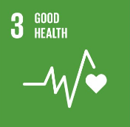 | Cible 3.9 : D’ici à 2030, réduire nettement le nombre de décès et de maladies dus à des substances chimiques dangereuses et à la pollution et à la contamination de l’air, de l’eau et du sol.
ODD 12 : Établir des modes de consommation et de production durable
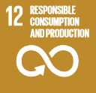 | Cible 12.4 : D’ici à 2020, parvenir à une gestion écologiquement rationnelle des produits chimiques et de tous les déchets tout au long de leur cycle de vie, conformément aux principes directeurs arrêtés à l’échelle internationale, et réduire nettement leur déversement dans l’air, l’eau et le sol, afin de minimiser leurs effets néfastes sur la santé et l’environnement.

Messages clefs à l’intention des décideurs : un appel à une action plus ambitieuse à tous les niveaux

L’objectif fixé pour 2020 ne sera pas atteint : le statu quo n’est pas envisageable
- Malgré l’accord global qui s’est dégagé au cours de plusieurs conférences de haut niveau des Nations Unies et les mesures importantes déjà prises, les résultats du rapport GCO-II indiquent que la gestion rationnelle des produits chimiques et des déchets ne sera pas une réalité d’ici à 2020. Les données sur les tendances laissent à penser que le doublement du marché mondial des produits chimiques entre 2017 et 2030 augmentera les rejets, les expositions, les concentrations et les effets néfastes sur la santé et l’environnement, à moins de parvenir à une telle gestion au niveau mondial. Le statu quo n’est donc pas envisageable. Dans le cadre d’un scénario de durabilité, il est toutefois possible d’accélérer les progrès vers la gestion rationnelle précitée et la réduction à un minimum des effets néfastes dans le contexte du Programme 2030. Cela nécessitera une action concertée plus ambitieuse, plus urgente et à l’échelle mondiale de la part de toutes les parties prenantes et dans tous les pays. [Partie I, chap. 1 à 8 ; Partie II, chap. 3 à 5, Partie IV, Partie V]

Il faut élaborer un cadre mondial global, avec des priorités ambitieuses et des indicateurs cohérents
- Pour combler les lacunes, il faut élaborer un cadre mondial ambitieux et complet de gestion rationnelle des produits chimiques et des déchets au-delà de 2020 qui crée des incitations favorisant l’engagement et la participation de tous les acteurs concernés de la chaîne logistique. En s’appuyant sur les enseignements tirés du Plan stratégique pour la diversité biologique 2011–2020, une vision commune, des objectifs, des cibles et des indicateurs stratégiques à l’échelle mondiale pourraient faciliter les liens entre tous les accords et initiatives pertinents et faire en sorte que les dispositifs de déclaration soient plus simples, pilotés par les pays et liés aux cibles mondiales. Dans le cadre d’un tel dispositif, les indicateurs devraient faire la distinction entre les produits (par ex., adoption de lois) et les incidences (par ex., réduction des effets néfastes des produits chimiques dangereux). [Partie II, chap. 2 ; Partie V, chap. 2 et 3]

Mise en œuvre des mesures jusqu’en 2020 et au-delà
- Conformément au mandat de l’Assemblée des Nations Unies pour l’environnement (UNEA) et sur la base d’un examen de ce qui a été accompli à ce jour en direction de l’objectif de 2020, le rapport GCO-II présente une série de solutions pratiques possibles (ci-après dénommées « actions ») pour la mise en œuvre de mesures axées sur la réalisation des ODD et des cibles pertinents jusqu’en 2020 et au-delà. Les actions identifiées sont considérées d’une pertinence particulière pour l’élaboration et la mise en œuvre d’une approche pour la gestion des produits chimiques et déchets au-delà de 2020. Tout aussi important, elles ciblent les responsables politiques et les décideurs du monde entier et de tous les groupes de parties prenantes pour susciter un engagement renforcé en faveur de la mise en œuvre. Elles portent aussi sur des engagements déjà convenus à l’échelle internationale qui exigent une attention urgente et un engagement renouvelé en raison des lacunes en matière de mise en œuvre relevées par le rapport GCO-II. Un exemple en est la mise en œuvre du SGH et le renforcement des systèmes fondamentaux de gestion des produits chimiques et des déchets. Les actions sont classées dans 10 catégories thématiques obtenues par une méthode rétrospective reflétant un scénario de durabilité, où les problèmes hérités sont abordés et les répercussions sur les générations futures sont évités, notamment par le moyen de l’innovation dans le domaine de la chimie verte et durable et de modes de consommation et de production durables.
 | Mise au point de systèmes de gestion efficaces : remédier aux lacunes en matière de capacités qui prévalent dans les pays, renforcer les législations nationales et régionales en utilisant une approche fondée sur le cycle de vie, et consolider les institutions et les programmes.
 | Mobilisation de ressources : accroître les ressources adéquates et les financements novateurs pour assurer l’efficacité de la législation, de la mise en œuvre et de la répression des infractions, notamment dans les pays en développement et les pays en transition.
 | Évaluation et communication des risques : combler les lacunes en matière de données et de connaissances à l’échelle mondiale, et renforcer la collaboration internationale afin de faire progresser les évaluations, les classifications et la communication des risques chimiques.
 | Évaluation et gestion des risques : affiner et mettre en commun des méthodes d’évaluation et de gestion des risques au niveau mondial, afin de promouvoir une utilisation sûre et durable des produits chimiques tout au long de leur cycle de vie.
 | Utilisation d’approches du cycle de vie : promouvoir l’application généralisée de modes de gestion durable de la chaîne d’approvisionnement, la divulgation complète des matériaux, la transparence et la conception de produits durables.
 | Renforcement de la gouvernance des entreprises : favoriser et renforcer les volets de gestion des produits chimiques et des déchets des politiques de durabilité des entreprises, les modèles économiques durables et l’établissement de rapports.
 | Éducation et innovation : intégrer la chimie verte et durable dans les politiques et programmes d’éducation, de recherche et d’innovation.
 | Promotion de la transparence : donner aux travailleurs, aux consommateurs et aux citoyens les moyens de se protéger eux-mêmes et de protéger l’environnement.
 | Transmission de connaissances aux décideurs : renforcer l’interface entre la science et la politique et l’utilisation de la science dans le suivi des progrès, l’établissement des priorités, et l’élaboration des politiques tout au long du cycle de vie des produits chimiques et des déchets.
 | Renforcement de l’engagement mondial : créer un cadre mondial ambitieux et complet pour les produits chimiques et les déchets au-delà de 2020, intensifier l’action concertée et suivre les progrès accomplis.

Utilisation des objectifs et des cibles de développement durable pour stimuler une action intégrée au-delà de 2020
- Outre les actions visant les cibles des ODD qui traitent directement de la gestion des produits chimiques et des déchets (ODD 3.9 et 12.4), le Programme 2030 offre une nouvelle occasion de renforcer les mécanismes de coordination interministérielle et d’intégrer des considérations sur les produits chimiques et les déchets dans les politiques et actions des secteurs pertinents (voir tableau 2 pour des exemples). Si des progrès dans la promotion des considérations relatives aux produits chimiques et aux déchets ont été faits dans certains secteurs (par ex., l’agriculture grâce au Code de conduite international sur la gestion des pesticides, et la santé grâce à la Feuille de route de l’Organisation mondiale de la Santé [OMS]), il n’en est pas de même dans d’autres (par ex., le logement) qui ont jusqu’ici reçu peu d’attention de la part de la communauté internationale. [Partie V, chap. 1 à 3]
Tableau 2 : Intégration de la gestion des produits chimiques et des déchets, et de l’innovation en matière de chimie verte et durable dans les secteurs pertinents : quelques perspectives
Secteurs | Cibles des ODD |  | Exemples de perspectives de gestion et d’innovation
Agriculture et sécurité | 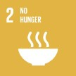 | Cible 2.4 : Viabilité de la production alimentaire | - Intensification de la lutte intégrée contre les ravageurs et les approches agro-écologiques, y compris élaboration et utilisation de solutions de remplacement non chimiques et d’autres bonnes pratiques agricoles
Santé | 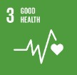 | Cible 3.8 : Médicaments et vaccins sûrs | - Gestion rationnelle des produits pharmaceutiques et désinfectants qui contribuent à la résistance aux agents antimicrobiens
Énergie | 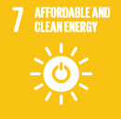 | Cible 7. a : Recherche et technologies relatives à l’énergie propre | - Amélioration des technologies utilisant des matériaux durables et économes en ressources, lors de la décarbonation du secteur de l’énergie
Logement | 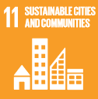 | Cible 11.1 : Logement sûr | - Réduction de la pollution de l’air intérieur par une isolation plus sûre et remplacement des matériaux de construction préoccupants (par ex., amiante)
Éducation | 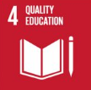 | Cible 4.7 : Éducation pour le développement durable | - Intégration de la chimie verte et durable dans les programmes d’enseignement pertinents
Financement |  | Cible 17.3 : Ressources financières de diverses provenances | - Renforcement de l’utilisation des indicateurs de la chimie verte et durable en tant que critères pour l’investissement
Les perspectives, cibles et secteurs indiqués dans ce tableau ne sont pas exhaustifs. Au nombre des autres secteurs concernés se trouvent notamment la production industrielle, la technologie et l’innovation, le développement des infrastructures, les transports, l’extraction minière, le tourisme, le travail, le commerce, la coopération pour le développement et la justice.

Renforcement de l’engagement des parties prenantes actuelles et accroissement de l’engagement des nouveaux acteurs
- La période allant jusqu’à la conclusion du processus intersessions en 2020, offre une fenêtre brève, mais critique pour la création d’un cadre mondial ambitieux et complet – ainsi que pour accroître l’engagement de l’ensemble des parties prenantes. Pour faciliter l’engagement, l’appropriation, la responsabilité mutuelle et le suivi collectif des progrès accomplis vers la gestion rationnelle des produits chimiques et des déchets, les pays et toutes les parties prenantes pourraient élaborer, mettre en œuvre et partager, au niveau international, des plans d’action axés sur les résultats et des feuilles de route. Les parties prenantes pourraient s’engager et présenter leurs plans d’action et feuilles de route dans le cadre de l’après 2020 et tirer parti de la contribution des autres parties prenantes (ce qui pourrait prendre différentes formes, telles qu’un examen par les pairs). Les annonces de contributions pourraient être examinées à l’échelle mondiale par rapport aux buts et objectifs convenus, des ajustements étant apportés selon que de besoin. [Partie V, chap. 1 à 3]

Si de nombreux produits chimiques sont importants pour le développement durable, les tendances sont très préoccupantes et exigent de prendre des mesures urgentes

Une gestion rationnelle et des innovations en chimie sont essentielles pour le développement durable
- Depuis les produits pharmaceutiques et les produits phytopharmaceutiques jusqu’à la production d’automobiles, d’ordinateurs et de textiles, de nombreux produits chimiques manufacturés ont contribué à améliorer la santé humaine, la sécurité alimentaire, la productivité et la qualité de vie dans le monde entier. Toutefois, de nombreux produits chimiques et déchets ont des propriétés dangereuses et continuent de causer des effets néfastes importants sur la santé humaine et l’environnement, car ils ne sont pas correctement gérés. Les innovations dans les domaines de la chimie et de la science des matériaux sont susceptibles de créer des produits chimiques plus sûrs, d’augmenter l’exploitation rationnelle des ressources et de réduire les effets sur la santé et l’environnement associés à l’actuel système mondial de production et de consommation. [Partie I, chap. 1, 7 ; Partie IV, chap. 1]

La production, l’utilisation et le commerce de produits chimiques augmentent dans toutes les régions, sous l’effet de grandes tendances mondiales
- En 2018, on a estimé que 40 000 à 60 000 produits chimiques industriels étaient commercialisés à l’échelle mondiale, 6 000 de ces produits chimiques représentant plus de 99 % du volume total. Selon les données de 2018 compilées par l’Agence européenne pour l’environnement, environ 62 % du volume total de produits chimiques consommés en Europe en 2016 étaient nocifs pour la santé. Entre 2000 et 2017, la capacité de production de l’industrie chimique mondiale (hors produits pharmaceutiques) a presque doublé, passant de 1,2 à 2,3 milliards de tonnes. En incluant les produits pharmaceutiques, les ventes mondiales ont totalisé 5 680 milliards dollars en 2017, faisant de l’industrie chimique la deuxième industrie de fabrication dans le monde. Il est prévu que les ventes soient de nouveau multipliées par deux entre 2017 et 2030 (voir figure 1). La croissance serait la plus forte en Asie, la Chine représentant près de 50 % des ventes mondiales d’ici à 2030, selon les estimations. Des taux de croissance élevés sont également prévus en Afrique et au Moyen-Orient. [Partie I, chap. 1]

Figure 1 : Projection de la croissance des ventes de produits chimiques dans le monde (hors produits pharmaceutiques), 2017-2030 (Conseil européen de l’industrie chimique 2018, p. 34)
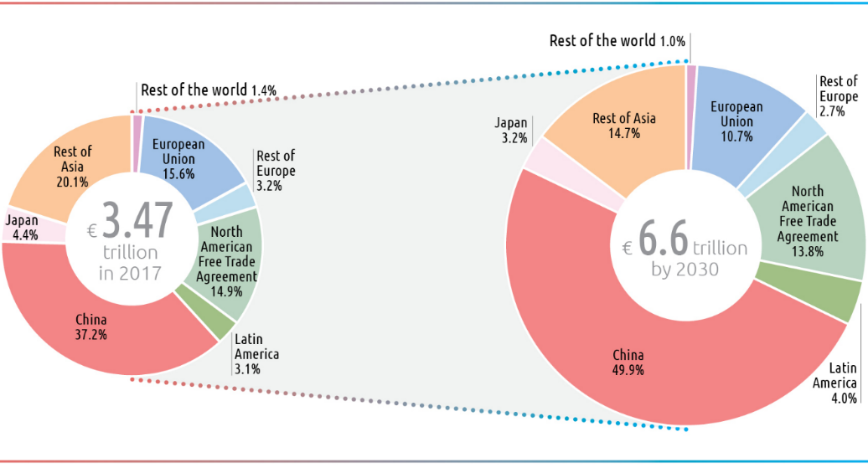
3 470 milliards d’euros en 2017 | 6 600 milliards d’euros d’ici à 2030
Reste du monde 1,4 % | Reste du monde 1,0 %
Union européenne 15,6 % | Union européenne 10,7 %
Reste de l’Europe 3,2 % | Reste de l’Europe 2,7 %
Accord de libre-échange nord-américain 14,9 % | Accord de libre-échange nord-américain 13,8 %
Amérique latine 3,1 % | Amérique latine 4,0 %
Chine 37,2 % | Chine 49,9 %
Japon 4,4 % | Japon 3,2 %
Reste de l’Asie 20,1 % | Reste de l’Asie 14,7 %

- Les grandes tendances, telles que la croissance économique et la dynamique démographique mondiales, ont une incidence sur la demande commerciale de produits chimiques, créant à la fois des risques et des possibilités. La croissance des secteurs et des marchés de l’industrie chimique à forte consommation de produits chimiques, tels que la construction, l’agriculture, l’électronique, les produits cosmétiques, l’exploitation minière et les textiles, continue de stimuler la croissance sur les marchés des produits chimiques utilisés dans ces secteurs. Dans le cadre d’un scénario de statu quo, le taux de croissance de la production chimique devrait dépasser celui de la croissance démographique du moins jusqu’en 2030 (voir figure 2). Cela signifie que la consommation de produits chimiques par habitant augmente régulièrement, mettant l’accent sur la nécessité d’instaurer des modes de consommation et de production durables, comme demandé par l’ODD 12 du Programme 2030. Cela renforce également la nécessité de briser le lien entre utilisation des matériaux et croissance économique, d’améliorer l’utilisation efficace des ressources et l’efficacité écologique, de promouvoir la gestion durable des matériaux et de donner la priorité à la réduction à la source, à la réutilisation et au recyclage, comme le demande la hiérarchie des déchets. [Partie I, chap. 1, 3]

Figure 2 : Croissance des capacités de production de produits chimiques de base contre croissance démographique (d’après Cayuela et Hagan 2019 et le Département des affaires économiques et sociales de l’ONU 2018)
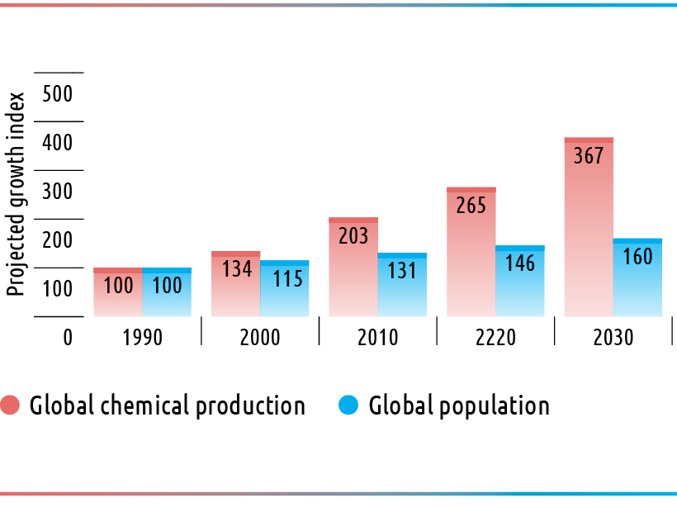
Les taux de croissance de la capacité de production de produits chimiques sont dérivés des taux de croissance passés et projetés pour les éléments de base de la pétrochimie (éthylène, propylène, butadiène, benzène, toluène et xylènes).

Indice de croissance prévu
Production mondiale de produits chimiques
Population mondiale

Les produits à forte consommation de produits chimiques et la complexité des chaînes d’approvisionnement mondiales posent un défi pour la circularité
- Les produits modernes contiennent souvent des centaines de produits chimiques. Bon nombre de ces derniers peuvent avoir des propriétés dangereuses. En outre, des contaminants non intentionnels ont été largement observés dans un éventail de produits, dont les jouets. Des problèmes spécifiques sont engendrés par la complexité des chaînes d’approvisionnement mondiales (voir figure 3), le commerce international de produits chimiques et de produits à forte consommation de produits chimiques, et le recyclage. Des études récentes montrent que l’importation de nombreux produits ne respecte pas la législation en matière de produits chimiques du pays importateur. Le commerce électronique international, qui augmente de 25 % par an, ne fait qu’accroître cette complexité. Seulement 9 % des ressources matérielles mondiales sont recyclés et nombre de produits, bâtiments, infrastructures et machines durables qui contiennent des produits chimiques dangereux restent pendant des années dans les stocks de matériaux fabriqués par l’homme (qui s’élèveraient à 30 000 milliards de tonnes en 2016), avec des répercussions potentielles sur les générations futures. Reflétant cette tendance, moins de 9 % des 6,3 milliards de tonnes de déchets plastiques générés jusqu’en 2015 ont été recyclés, tandis que 12 % d’entre eux ont été incinérés et 79 % ont été éliminés dans des décharges ou dans l’environnement. La divulgation complète des matériaux constitutifs, une gestion et un recyclage rationnels, et une conception durable des produits sont importants pour réduire à un minimum les éventuels rejets futurs produits par les stocks de matériaux et les produits, et générer des matières premières secondaires sans danger et durables dans le cadre d’une économie circulaire. [Partie I, chap. 4 et 5]

Figure 3 : Illustration de la complexité des chaînes d’approvisionnement mondiales : cas des produits électroniques (adapté à partir de Sourcemap 2012)
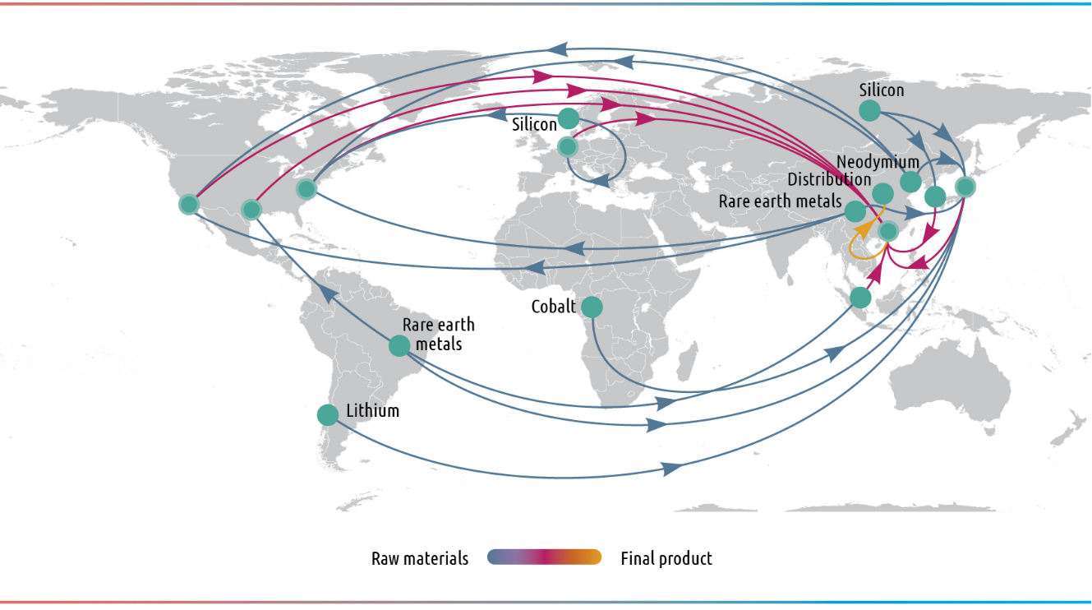
Lithium
Métaux de terres rares
Silicium
Cobalt
Minerais
Métaux de terres rares
Distribution
Néodyme
Silicium
Matières premières
Produit final

De grandes quantités de polluants chimiques sont rejetées par la production, les produits et les déchets, illustrant l’utilisation inefficace des ressources
- Les procédés de production continuent de générer d’importants rejets de produits chimiques dans l’air, l’eau et le sol ainsi que de grandes quantités de déchets, y compris des déchets dangereux. Par exemple, dans la production de produits pharmaceutiques, au moins 25 kilogrammes (kg) d’émissions et de déchets (et parfois plus de 100 kg) sont générés pour chaque kg de produit, ce qui met en lumière des inefficacités dans l’utilisation des ressources. De grandes quantités de gaz à effet de serre sont également émises au cours de la fabrication de produits chimiques. En outre, les accidents chimiques dans les installations industrielles continuent de rejeter de grandes quantités de substances dangereuses. De plus, des produits chimiques dangereux sont libérés par les produits à forte consommation de produits chimiques : par exemple, des microplastiques sont rejetés dans l’eau et des phtalates et agents ignifuges bromés dans l’air intérieur. Une étude récente laisse à penser que les rejets de produits chimiques provenant de biens de consommation (p. ex., cosmétiques et peintures) sont devenus la principale source de polluants organiques volatils provenant de sources pétrochimiques dans certaines villes industrialisées. Les pays en développement et les pays en transition se heurtent à des problèmes particuliers, tels que les rejets de métaux lourds provenant du recyclage des batteries et ceux de mercure provenant de l’extraction artisanale et à petite échelle d’or, qui polluent l’air, l’eau et les sols. [Partie I, chap. 4 et 5]

Les polluants chimiques sont omniprésents dans l’environnement et chez les êtres humains
- Des polluants chimiques continuent d’être détectés dans l’air, l’eau et le sol, et les biotes de toutes les régions. Dans le monde entier, les sols sont contaminés par des produits chimiques dangereux, y compris des polychlorobiphényles (PCB), des métaux lourds et certains pesticides. Beaucoup de ces produits chimiques dangereux ainsi que des microplastiques, se trouvent dans des denrées alimentaires pour la consommation humaine. Des microplastiques, des résidus pharmaceutiques, du mercure et de nombreuses autres substances préoccupantes ont été détectés dans des masses d’eau et chez des animaux marins souvent consommés par les êtres humains. Des concentrations détectables de polluants chimiques se rencontrent jusque dans certaines des régions les plus reculées et les plus inattendues de la planète. Par exemple, des PCB ont été détectés à des concentrations élevées dans des animaux à 10 000 mètres de profondeur dans les sédiments des océans, et certains pesticides organochlorés réglementés en vertu de la Convention de Stockholm ont été trouvés dans des glaciers de l’Himalaya. Des produits chimiques préoccupants sont aussi fréquemment détectés dans les organismes humains. À titre d’exemple, on peut citer la présence de dioxines et de furanes dans le lait maternel, de phtalates dans l’urine et de métaux lourds dans le sang humain. Des études récentes ont détecté des agents ignifuges auparavant interdits dans le sang du cordon ombilical de nouveau-nés, ce qui illustre une voie, entre autres, pour le transfert de substances aux nouvelles générations, caractéristique typique de substances persistantes et bioaccumulables. [Partie I, chap. 6]

La charge de morbidité des produits chimiques est élevée et les populations vulnérables sont particulièrement menacées
- Le rapport 2017 de la Commission Lancet sur la pollution et la santé, a identifié que la pollution chimique était un élément important et « quasi certainement sous-estimé » contribuant à la charge de morbidité mondiale. En 2018, l’OMS a estimé que la charge de morbidité évitable par une gestion rationnelle et une réduction des produits chimiques dans l’environnement était de 1,6 million de morts et près de 45 millions d’années de vie corrigées du facteur incapacité (AVCI) en 2016 (voir figure 4). Ces chiffres sont probablement sous-estimés, étant donné qu’ils ne tiennent compte que de l’exposition à des produits chimiques pour lesquels il existe des données mondiales fiables (plomb à l’origine de déficiences intellectuelles, cancérogènes industriels comme l’amiante et pesticides à l’origine de dommages corporels auto-infligés, par exemple). L’étude sur la charge mondiale de morbidité de 2016 estimait que l’exposition au plomb était, à elle seule, responsable de 500 000 décès. En outre, les accidents chimiques dans des installations industrielles continuent de causer un grand nombre de victimes, des effets néfastes sur l’environnement et des coûts économiques importants. [Partie I, chap. 7]

Figure 4 : Décès (total : 1,6 million) attribués à des produits chimiques donnés (OMS 2018, p. 2)
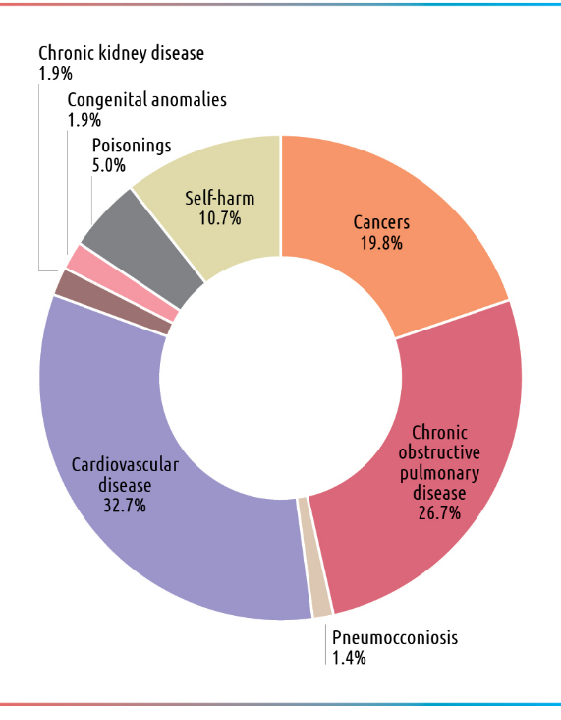
Insuffisance rénale chronique 1,9 %
Malformations congénitales 1,9 %
Empoisonnements 5,0 %
Dommages corporels auto-infligés 10,7 %
Cancers 19,8 %
Bronchopneumopathies chroniques obstructives 26,7 %
Pneumoconiose 1,4 %
Maladie cardiovasculaire 32,7 %

- Les travailleurs sont généralement soumis à une exposition disproportionnellement élevée à des produits chimiques dangereux, en particulier dans les petites et moyennes entreprises (PME) des pays à revenu faible ou intermédiaire et dans l’économie informelle, où ils peuvent ne pas être suffisamment informés et protégés. En 2015, près d’un million de travailleurs ont succombé à une exposition à des substances dangereuses, y compris des poussières, vapeurs et fumées, selon des estimations publiées par l’Organisation internationale du Travail. Les fœtus, nourrissons, enfants, femmes enceintes, personnes âgées et pauvres sont particulièrement sensibles aux effets des produits chimiques. Les pauvres peuvent être disproportionnellement exposés du fait qu’ils vivent souvent à proximité des sources de rejets en cause, telles que les décharges de déchets dangereux et les installations de production. L’exposition des femmes et des hommes aux produits chimiques peut également varier. Par exemple, les femmes sont plus susceptibles d’être exposées à des substances chimiques dangereuses contenues dans certains produits cosmétiques, alors que les hommes subissent une exposition professionnelle nettement plus élevée dans certains secteurs. [Partie I, chap. 7]

La pollution chimique menace les biotes et les fonctions des écosystèmes
- De nombreux effets néfastes des polluants chimiques sur les biotes continuent d’être observés. On peut citer, par exemple, les effets mortels et chroniques des agents ignifuges bromés sur les poissons, l’immunodépression causée chez les phoques et les tortues par l’exposition aux PCB et aux substances per- et polyfluoroalkylées, et la féminisation des poissons mâles due à l’exposition à des œstrogènes de synthèse. Une étude réalisée en 2018 en Inde indique que le diclofénac continue d’avoir des effets néfastes sur la santé de la population de vautours plus d’une décennie après son interdiction. En outre, on a constaté que certains pesticides ont un effet néfaste sur des insectes non ciblés et des pollinisateurs, que l’utilisation excessive de phosphore et d’azote dans l’agriculture continue de contribuer aux zones mortes océaniques dans le monde entier, et que certains produits chimiques nuisent à la santé des écosystèmes des récifs coralliens. Des études indiquent aussi que les rejets de certains agents antimicrobiens, de métaux lourds et de désinfectants dans l’environnement contribuent à la résistance aux agents antimicrobiens. [Partie I, chap. 7]

Il est estimé que les coûts de l’inaction et les avantages de l’action sont importants, mais les méthodes doivent être affinées
- La gestion non rationnelle des produits chimiques et des déchets entraîne des coûts en pertes de productivité, soins de santé, dégradation des écosystèmes, contentieux, atteintes à la réputation des entreprises et autres. Une étude réalisée en 2015 a estimé le coût des déficits neurocomportementaux causés par certains produits chimiques à plus de 170 milliards dollars par an pour la seule Union européenne. Une autre étude a estimé le coût économique des intoxications au plomb chez les enfants des pays à revenu faible ou intermédiaire à un total de 977 milliards de dollars internationaux. Selon certaines études, les coûts liés à l’exposition de l’environnement aux produits chimiques représentent jusqu’à plusieurs points de pourcentage du produit intérieur brut mondial, les pays en développement et à économie en transition en supportant la plus grande part. À l’inverse, une étude réalisée en 2017 a estimé que les avantages cumulés de la législation de l’Union européenne sur les produits chimiques s’élèvent au bas mot à « plusieurs dizaines de milliards d’euros par an ». Toutefois, étant donné que les données sont encore peu nombreuses, il est difficile de faire une solide analyse socio-économique et les méthodes d’estimation doivent être affinées plus avant. Il n’existe pas d’étude mondiale comparable au rapport Stern sur les conséquences économiques des changements climatiques. [Partie I, chap. 8]

Les traités multilatéraux concernent certains produits chimiques et des questions d’intérêt mondial, mais des problèmes de mise en œuvre persistent
- La communauté internationale a pris des mesures concertées dans le cadre de traités juridiquement contraignants sur certains des produits chimiques les plus nocifs et sur certaines questions d’intérêt mondial. Parmi les exemples les plus importants, on peut citer les traités multilatéraux cités dans la figure 5. Ces traités ont catalysé un certain nombre de mesures réglementaires, ont eu un effet de sensibilisation et ont permis de réduire certaines expositions aux produits chimiques et déchets visés. Toutefois, ils n’ont pas tous été universellement ratifiés. Étant donné que les traités sont conçus pour des produits chimiques et des problèmes spécifiques, de nombreuses substances dangereuses sont hors de leur portée. Alors que la mise en œuvre du Protocole de Montréal est un bon exemple de réussite, la mesure dans laquelle les objectifs d’un certain nombre d’autres traités ont été atteints reste incertaine. Dans le cas de la Convention de Stockholm, l’évaluation de l’efficacité menée en 2016 a conclu que « la Convention offre un cadre efficace et dynamique pour réglementer les polluants organiques persistants tout au long de leur cycle de vie ». Elle a toutefois identifié des domaines d’intervention supplémentaires, tels que les lacunes dans les systèmes de réglementation et d’évaluation des produits chimiques industriels et les importants stocks de pesticides périmés et autres PCB. Des progrès importants ont également été faits dans le cas d’autres traités. Néanmoins, des efforts supplémentaires sont nécessaires pour parvenir à leur pleine mise en œuvre, comme dans le cas du volet produits chimiques du Règlement sanitaire International (2015). [Partie II, chap. 1, 3]

Figure 5 : Nombre de Parties aux traités multilatéraux juridiquement contraignants pertinents
(en date du 14 janvier 2019)
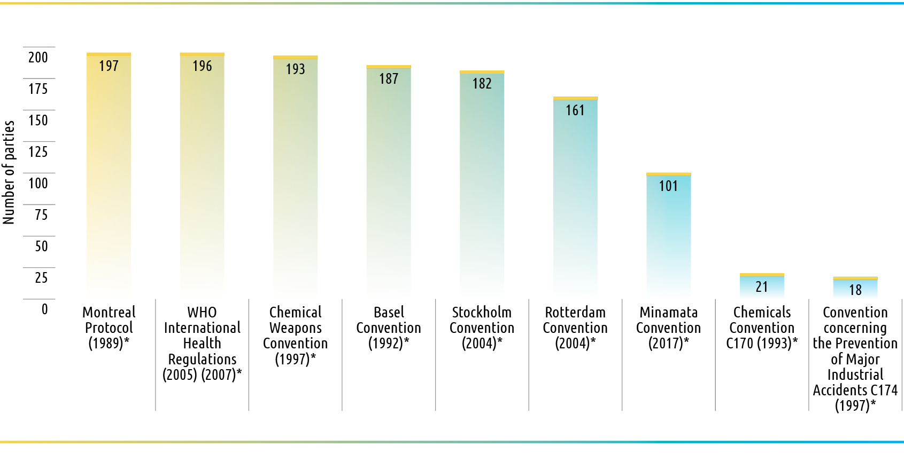
*Année d’entrée en vigueur
Nombre de Parties
Protocole de Montréal (1989)*
Règlements sanitaires internationaux de l’OMS (2005) (2007)*
Convention sur les armes chimiques (1997)*
Convention de Bâle (1992)*
Convention de Stockholm (2004)*
Convention de Rotterdam (2004)*
Convention de Minamata (2017)*
Convention (n° 170) sur les produits chimiques (1993)*
Convention (n°174) concernant la prévention des accidents industriels majeurs (1997)*

Les instruments internationaux volontaires couvrent un plus large éventail de questions, mais souffrent d’une mise en œuvre insuffisante
- Plusieurs instruments internationaux volontaires adoptés par les organes directeurs d’organisations internationales s’intéressent à un large éventail de produits chimiques et de questions. Parmi les exemples les plus marquants, on peut citer le nouveau Code de conduite International sur la gestion des pesticides, approuvé en 2013, et le SGH, adopté en 2002. L’Approche stratégique de la gestion internationale des produits chimiques adoptée en 2006 par la Conférence internationale sur la gestion des produits chimiques est en faveur d’une approche globale fondée sur le cycle de vie pour tous les produits chimiques dangereux. Une évaluation indépendante de l’Approche stratégique menée en 2018 a constaté que cette dernière était unique en son genre de par son ambition en tant que cadre politique volontaire multisectoriel et multipartite inclusif. L’évaluation a également observé que l’Approche stratégique crée un espace de collaboration favorable à la sensibilisation, au développement des connaissances et à la réduction des risques. Toutefois, elle a révélé des lacunes, notamment le manque d’engagement sectoriel, l’insuffisance des capacités des points focaux nationaux, le manque d’outils pour mesurer les progrès accomplis, le financement limité des activités, et les progrès insuffisants et irréguliers dans certains domaines d’activité, tels que le trafic international. L’évaluation a noté qu’un atout majeur a été l’identification des huit nouvelles questions de politique générale (et des mesures prises à leur endroit), ainsi que d’autres sujets de préoccupation. Elle a néanmoins conclu que des progrès lents, modestes et inégaux ont été accomplis sur ces questions. Conformément au mandat donné par l’UNEA, le rapport GCO-II présente des mesures pour leur traitement plus poussé. [Partie II, chap. 1, 3 et 4]

Certains pays ont récemment pris des mesures réglementaires fondées sur des preuves émergentes de risques
- L’UNEA a également demandé que le rapport GCO-II se penche sur d’autres problèmes qui, selon des données obtenues récemment, présentent un risque pour la santé humaine et l’environnement. En prenant comme point de départ les mesures réglementaires de gestion des risques mises en place par des organismes publics depuis 2010 au sujet de produits chimiques ou groupes de produits chimiques qui ne font pas l’objet d’une action internationale, et afin de faciliter le partage des connaissances, le rapport GCO-II a recensé les onze produits chimiques et groupes de produits chimiques problématiques suivants : arsenic, bisphénol A, glyphosate, cadmium, plomb, microbilles, néonicotinoïdes, composés organostanniques, hydrocarbures aromatiques polycycliques, phtalates et triclosan. [Partie II, chap. 5]

Dans l’ensemble, les progrès faits vers la réalisation d’une gestion rationnelle des produits chimiques et des déchets sont inégaux d’un pays, d’une région et d’un acteur à l’autre
- Si des progrès notables ont été accomplis en direction de la gestion rationnelle des produits chimiques et des déchets, d’importantes lacunes subsistent sur le plan de la mise en œuvre. Chaque région présente un ensemble différent de tendances, défis et possibilités. On peut, en particulier, citer le manque de systèmes fondamentaux de gestion des produits chimiques et des déchets de base, de capacités juridiques et institutionnelles, de registres des rejets et transferts de polluants, de centres antipoison et de capacités d’évaluation et de gestion des risques dans les pays en développement et en transition, dont certains sont dotés d’installations de fabrication de produits chimiques. Plus de 120 pays, majoritairement en développement ou en transition n’appliquent toujours pas le SGH (voir la figure 6). En septembre 2018, seulement 37 % des pays avaient confirmé avoir mis en place des contrôles juridiquement contraignants pour les peintures au plomb. En ce qui concerne le trafic international, les produits chimiques et les déchets (par ex., déchets électroniques) font souvent l’objet de fausses déclarations et les produits contrefaits (par ex., pesticides et produits cosmétiques) d’un commerce transfrontalier. Même si l’engagement de l’industrie via des programmes tels que l’initiative Responsible Care® est acquis, il reste encore à instaurer la couverture sanitaire universelle. Il existe des possibilités d’évaluer l’efficacité de ces programmes en faisant participer les parties prenantes concernées, et d’accroître la responsabilité et le rôle moteur de l’industrie, en s’appuyant sur les enseignements tirés, par exemple, de l’initiative Zéro rejet de produits chimiques dangereux dans le secteur des textiles. [Partie II, chap. 3 ; Partie III, chap. 1 à 6]

Figure 6 : État d’avancement de la mise en œuvre du SGH à l’échelle mondiale
(adapté et mis à jour d’après Persson et al. 2017, p. 8)
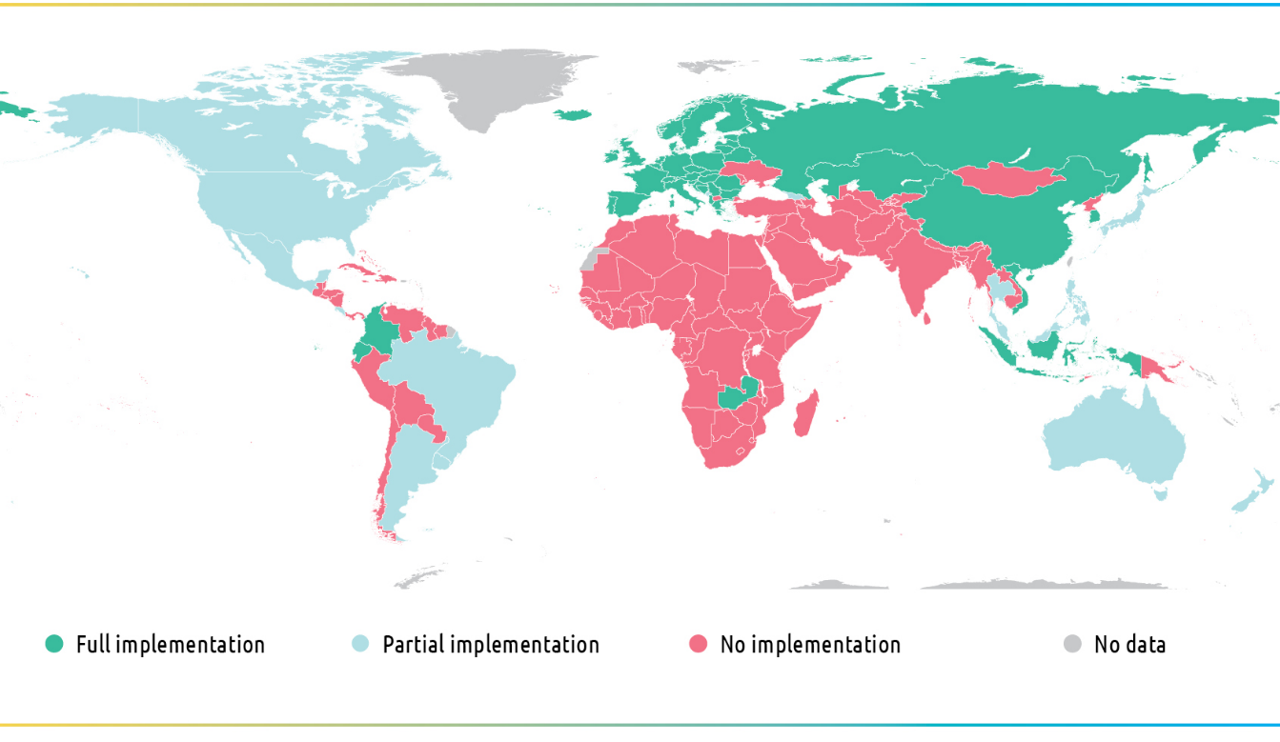
Mise en œuvre effective
Mise en œuvre partielle
Aucune mise en œuvre
Aucune donnée

Il n’existe pas de cadre global cohérent pour les résultats, les indicateurs et l’établissement de rapports
- L’actuel cadre international pour l’établissement de rapports et l’évaluation des progrès accomplis dans le domaine des produits chimiques et des déchets englobe divers traités et instruments volontaires relatifs aux produits chimiques et aux déchets, ainsi que le Programme 2030. Un éventail d’indicateurs différents, et pas toujours complémentaires, a été mis au point dans le cadre de divers accords internationaux. Les taux de communication des informations demandées par plusieurs accords sont faibles, en particulier dans les pays en développement et les pays en transition. Dans certains cas, ils ont tendance à baisser. La combinaison d’un cadre d’indicateurs fragmenté et d’un faible taux de communication des informations rend difficile l’élaboration d’une base de référence mondiale et le suivi systématique des progrès. En outre, l’utilisation d’indicateurs axés sur l’activité ou les instruments fournit à elle seule peu de pistes pour l’évaluation des effets obtenus. Il existe donc des possibilités de mettre en place un cadre mondial d’indicateurs simples et cohérents, établissant une distinction entre les résultats et les effets, créant des liens entre les accords internationaux (y compris le Programme 2030) et s’appuyant sur un simple système de communication d’informations géré par les pays. [Partie II, chap. 2]

Des solutions existent, mais des actions plus ambitieuses et urgentes doivent être menées à l’échelle mondiale par toutes les parties prenantes

Des systèmes de réglementation s’appuyant sur une approche fondée sur le cycle de vie sont indispensables
- La mise en place de cadres juridiques qui tiennent compte du cycle de vie des produits chimiques et des déchets est une priorité d’importance cruciale. De nombreux pays, dont plusieurs sont en développement ou en transition, ont déjà fait de grands progrès dans l’adoption de lois, la création de programmes et la mise en œuvre de politiques pour parvenir à une gestion rationnelle des produits chimiques et des déchets. Leurs expériences concluantes créent des possibilités de coopération, de partage de connaissances et de reproduction. Des travaux utiles ont également été entrepris par divers pays sur le plan de l’élaboration de profils et plans nationaux de gestion des produits chimiques, souvent établis grâce à une collaboration multisectorielle et multipartite. Ces initiatives offrent un point de départ utile pour encourager des actions au niveau des pays au-delà de 2020, en tenant compte des orientations générales et des directives de l’Approche stratégique de la gestion internationale des produits chimiques. [Partie II, chap. 3]

Une mise en œuvre efficace nécessite un financement, un transfert de technologie et une assistance technique adéquats
- L’approche intégrée du financement accueillie avec satisfaction par le Conseil d’administration du Programme des Nations Unies pour l’environnement en 2013, englobe les trois composantes que sont l’intégration, la participation de l’industrie et le financement extérieur ciblé. Certains pays ont déjà intégré la gestion des produits chimiques et des déchets dans leurs plans de développement et leur budget, ont clarifié les responsabilités entre le secteur public et le secteur privé, ont favorisé la responsabilité élargie des producteurs et l’internalisation des coûts par l’industrie, et ont utilisé des instruments fiscaux, tels que la taxation des produits chimiques dangereux. Le financement extérieur (par ex., via le Fonds pour l’environnement mondial ou le Programme spécial d’appui au renforcement institutionnel) a été important, mais ne satisfait pas le besoin et la demande de soutien exprimés par les pays en développement et les pays en transition pour la création de systèmes fondamentaux de gestion des produits chimiques et déchets. La participation de l’industrie a été tout aussi importante pour mobiliser des ressources et renforcer les capacités, mais il faut encore porter les contributions à la hauteur des responsabilités et du niveau de soutien requis. De nouvelles actions doivent être menées pour assurer la pleine mise en œuvre de l’approche intégrée au regard de ces trois composantes. Des actions sont également nécessaires pour explorer les nouvelles possibilités telles que les fonds souverains, le financement philanthropique et le renforcement de l’engagement du secteur financier et des investisseurs de façon à pouvoir mobiliser et acheminer leurs ressources largement inexploitées en direction du développement durable. [Partie II, chap. 3 ; Partie IV, chap. 6]

Le partage des connaissances à l’échelle mondiale et l’harmonisation accrue des approches de gestion des produits chimiques peuvent permettre d’économiser des ressources considérables
- Depuis de nombreuses années, les gouvernements, les organisations intergouvernementales, l’industrie et d’autres parties prenantes élaborent et appliquent diverses approches pour identifier les risques chimiques, évaluer l’exposition et les risques, mettre en œuvre des mesures de gestion des risques et évaluer les solutions de remplacement, en vue de promouvoir une substitution éclairée et d’éviter les substitutions regrettables, notamment par des solutions de remplacement non chimiques. De précieux enseignements ont été tirés de l’application pratique de ces approches. Des possibilités d’accroître leur efficacité et d’intégrer leur utilisation sont également apparues, en particulier par l’utilisation de méthodes d’estimation informatisées pour remplacer, dans la mesure du possible, les essais sur les animaux. Ces possibilités sont notamment l’utilisation d’approches génériques pour l’évaluation des risques, le transfert de la charge de la preuve du gouvernement à l’industrie et la promotion d’approches d’évaluation qui tiennent compte de considérations plus larges relatives à la durabilité. Une gestion proactive et préventive des risques accompagnée d’une formation appropriée est particulièrement importante dans un cadre professionnel, y compris dans les petites et moyennes entreprises et dans le secteur informel. L’expérience montre que des ressources peuvent être économisées grâce à la collaboration internationale, comme le partage et l’acceptation réciproque de données sur les risques chimiques, les évaluations et les classifications. Des progrès dans ce sens seraient particulièrement utiles dans les pays en développement et les pays en transition. [Partie III, chap. 1 à 7]
- Les pays peuvent aussi économiser de nombreuses ressources en alignant leurs approches sur celles d’autres pays ou d’instances régionales (y compris les organisations d’intégration économique régionale) ou sur des directives convenues à l’échelle internationale, tout en conservant un niveau de protection élevé. Au nombre des exemples de telles directives se trouvent celles élaborées par l’Organisation de coopération et de développement économiques et l’OMS. Dans l’ensemble, ces possibilités soulignent l’avantage du renforcement du partage des connaissances et du renforcement des capacités à l’échelle mondiale, en s’appuyant sur les travaux déjà réalisés par des organisations intergouvernementales et d’autres parties prenantes. [Partie II, chap. 3]

Il existe des possibilités d’assurer à plus grande échelle une gouvernance efficace des entreprises et une gestion durable de la chaîne d’approvisionnement
- Un nombre croissant de détaillants, de fabricants et d’entreprises du secteur chimique ont inclus des objectifs de durabilité, la gestion durable de la chaîne d’approvisionnement (voir figure 7) et la responsabilité élargie des producteurs dans leurs politiques générales. Les mesures prises par l’industrie pour faire progresser la circulation transparente des informations sur les produits chimiques et les matériaux tout au long de la chaîne d’approvisionnement sont aussi en train de gagner de l’ampleur. Cependant, ces initiatives ne sont pas encore universellement mises en œuvre. Les mesures pertinentes à prendre sont les suivantes : renforcement de l’élaboration volontaire de normes allant au-delà des obligations, harmonisation des protocoles de gestion des produits chimiques dans tous les secteurs de l’industrie (par ex., divulgation complète des matériaux et étiquetage des produits), utilisation d’outils d’analyse du cycle de vie, d’indicateurs et de systèmes de communication d’informations pour résoudre le problème de la viabilité des produits tout au long de leur cycle de vie, et application à plus grande échelle de la conception de produits et procédés de production plus sûrs et plus durables. Il est important de promouvoir l’engagement (et de renforcer les capacités) dans le secteur du recyclage, afin que les matières premières secondaires qui retournent dans l’économie circulaire soient sans danger et durables. Il est également pertinent de reconnaître le rôle des acteurs informels aux diverses étapes de la chaîne d’approvisionnement. Si les actions décrites ci-dessus (et d’autres) ne sont pas menées, les entreprises risquent de devoir faire face à d’importants aléas économiques. Par exemple, des sociétés multinationales ont récemment enregistré une chute de leur valeur boursière ou ont dû verser des indemnités importantes, encourant ainsi de lourdes pertes de l’ordre de plusieurs milliards dollars, par suite d’accusations de négligence ou de pratiques de gestion non rationnelles. [Partie IV, chap. 4 et 5, 7]

Figure 7 : Action stimulante de l’offre et de la demande sur la durabilité des produits chimiques dans la chaîne d’approvisionnement

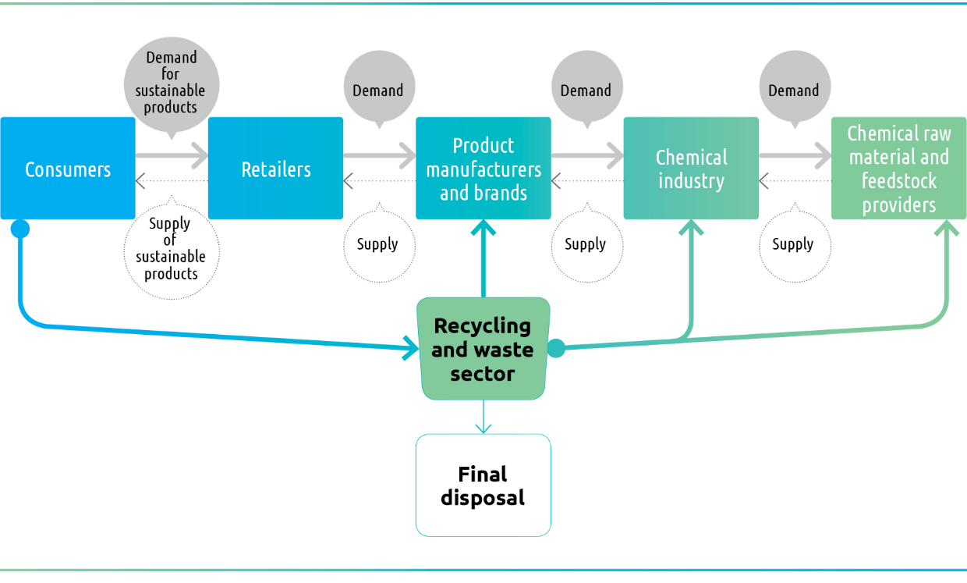

Consommateurs

Demande de produits durables

Fourniture de produits durables

Détaillants

Demande

Offre

Fabricants et marques de produits

Industrie chimique

Fournisseurs de matières premières et de produits chimiques intermédiaires

Recyclage et secteur des déchets

Élimination finale

Une plus grande transparence est nécessaire pour autonomiser les travailleurs et les citoyens et protéger l’environnement
- Une condition préalable à la réalisation d’une gestion rationnelle des produits chimiques et des déchets est l’amélioration de l’accès des travailleurs, des consommateurs et de la collectivité à des informations solides et la promotion de la compréhension de ces informations. Les travailleurs ne peuvent se protéger eux-mêmes que s’ils ont accès à l’information sur les risques et la sécurité des produits chimiques. Fournir aux citoyens et aux consommateurs des informations solides sur les substances chimiques dangereuses présentes dans les produits leur permet non seulement de se protéger eux-mêmes, mais aussi d’orienter la demande commerciale vers des produits plus sûrs et plus durables. L’application pour Smartphone ToxFox, par exemple, fournit des informations sur les perturbateurs endocriniens présents dans les produits cosmétiques. Elle permet aussi aux utilisateurs de soumettre des demandes de renseignements sur des produits chimiques dangereux. En outre, des outils nouveaux et novateurs de science participative sont disponibles, permettant aux citoyens et aux travailleurs de recueillir et partager des connaissances, par ex., au sujet des niveaux élevés d’exposition professionnelle. Il faut redoubler d’efforts pour promouvoir l’accès à ces informations (et leur compréhension), en particulier dans les pays en développement et les pays en transition. [Partie IV, chap. 8]

Renforcement de l’interface de gestion des produits chimiques et des déchets et des droits de l’homme
- En 2012, le Conseil des droits de l’homme (CDH) de l’ONU a affirmé « que la manière dont les substances dangereuses et les déchets sont gérés tout au long de leur cycle de vie, y compris dans leur fabrication, leur distribution, leur utilisation et leur élimination finale, peut avoir des répercussions néfastes sur la pleine jouissance des droits de l’homme ». Dans son rapport au CDH en août 2018, le Rapporteur spécial sur les incidences de la gestion écologiquement rationnelle et de l’élimination des substances dangereuses et les déchets sur les droits de l’homme a recommandé que les « États doivent veiller à ce que leur législation et leurs autres pratiques soient conformes à leur devoir de respecter, protéger et honorer leurs obligations dans le domaine des droits de l’homme en lien avec les substances et les déchets dangereux […] [et] à ce que les victimes des effets de substances et déchets dangereux aient accès à une réparation effective », notant en outre que « exercice du droit à l’information est primordial dans le contexte des substances toxiques ». En outre, le Rapporteur spécial a proposé 15 principes pour aider les gouvernements et les entreprises à mieux protéger les droits de l’homme du point de vue de l’exposition aux produits chimiques dangereux. Ces mesures sont utiles pour renforcer la gestion des produits chimiques et des déchets au-delà de 2020. Certaines entreprises, y compris dans l’industrie chimique, ont déjà pris l’engagement de respecter les droits de l’homme, en s’inspirant des principes directeurs de l’ONU relatifs aux entreprises et aux droits de l’homme. D’autres entreprises peuvent envisager de faire de même. [Partie IV, chap. 8]

L’enseignement de la chimie verte et durable, l’innovation et les modèles d’entreprise durables peuvent bénéficier d’un appui favorable
- Un certain nombre d’innovations décisives dans la chimie et la science des matériaux, à l’exemple des batteries à semi-conducteurs à charge rapide ou de l’utilisation de l’eau à la place de solvants toxiques dans la production, ont été réalisées ou se profilent à l’horizon, illustrant le potentiel de la chimie pour résoudre les problèmes sociaux. Les concepts de chimie verte et durable visent à (et peuvent) aider à faire progresser l’innovation vers des produits chimiques, des procédés de production et des produits plus efficaces et plus sûrs tout au long du cycle de vie. Les critères de la chimie durable, s’ils sont davantage appliqués à l’échelle internationale, peuvent donner des indications précieuses pour vérifier si les innovations en chimie sont tout à fait compatibles avec le développement durable. Le renforcement de l’enseignement, de la recherche et de l’innovation dans le domaine de la chimie verte et durable nécessite l’habilitation de politiques, de programmes et de financements. Il faut pour cela réformer les programmes pour y intégrer la toxicologie, la chimie verte et la chimie durable à tous les niveaux afin de favoriser l’émergence d’une nouvelle génération de chimistes. La recherche et l’innovation dans la chimie verte et durable peuvent être encouragées par un financement public, l’octroi de subventions et un financement mixte (y compris par des start-ups). De même, les politiques et les incitations fiscales peuvent aider à entretenir et développer des modèles d’entreprise durables, tels que le leasing chimique. [Partie IV, chap. 1 à 4]

Combler les lacunes en matière de connaissances par un renforcement de l’interface science-politique
- Bien qu’une profusion de données et de connaissances ait été produite, de nombreuses lacunes et inconnues subsistent, par exemple au sujet des risques présentés par de nombreux produits chimiques du commerce ; de l’environnement, de la santé et de la sécurité ; des rejets de produits chimiques à l’extérieur et à l’intérieur des bâtiments ; des expositions et des concentrations chez les êtres humains et dans l’environnement ; et des effets néfastes des produits chimiques (par ex., sur la santé). Des disparités dans la collecte et la disponibilité des données subsistent d’une période et d’un pays à l’autre, ce qui complique la détermination des points de comparaison, tendances, nouvelles questions et priorités. Le rôle et la responsabilité de l’industrie dans la production et la diffusion de données pertinentes sont de première importance. Il existe des possibilités de fournir des informations scientifiques de meilleure qualité et plus cohérentes pour l’élaboration de politiques, par exemple en prenant les mesures voulues pour assurer une harmonisation rentable de la production et de la collecte de données, et des protocoles de recherche correspondants (par ex., sur les rejets et la biosurveillance), renforcer les capacités de suivi et de surveillance (y compris celles des professionnels de la santé) et partager plus systématiquement les données à tous les niveaux. [Partie I, chap. 1, 5 à 9 ; Partie II, chap. 1, 3 ; Partie III, chap. 2 et 3]
- D’autres approches et mécanismes pourraient être créés pour renforcer la communication bidirectionnelle, le soutien et la collaboration entre les communautés scientifiques et les décideurs et la mise au point d’un programme de recherche axé sur le règlement des problèmes et des protocoles sur les thèmes prioritaires. Les parties prenantes pourraient être intéressées par l’exploration plus poussée de méthodes permettant de déterminer plus systématiquement les priorités futures au niveau international, par exemple au moyen d’informations sur les effets sanitaires et environnementaux et le préjudice causé, et en s’appuyant sur les résultats des évaluations des risques. L’amélioration de l’interaction entre science et politique peut aussi aider à repérer précocement les problèmes et à définir les priorités et objectifs spécifiques et mesurables correspondants, qui orientent leur résolution. [Partie I, chap. 9 ; Partie II, chap. 3 et 4 ; Partie III, chap. 2 et 3]

Annexe : mesures jusqu’en 2020 et au-delà identifiées dans le rapport GCO-II
À titre de contribution au renforcement de la mise en œuvre de la gestion rationnelle des produits chimiques et des déchets et à la réduction à un minimum de leurs effets néfastes, le rapport GCO-II a identifié les actions ci-après, regroupées en 10 grandes catégories thématiques résultant d’un examen de ce qui a été accompli à ce jour en direction de l’objectif fixé pour 2020, conformément au mandat de l’UNEA de présenter une série de solutions possibles pour la mise en œuvre de mesures axées sur la réalisation des ODD et des cibles pertinents jusqu’en 2020 et au-delà.
            - Mise au point de systèmes de gestion efficaces : remédier aux lacunes en matière de capacités qui prévalent dans les pays, renforcer les législations nationales et régionales en utilisant une approche fondée sur le cycle de vie, et consolider les institutions et les programmes en promulguant, en harmonisant et en faisant respecter les lois et les politiques nécessaires, y compris sur la pleine mise en œuvre du SGH, en promulguant des lois concernant les produits industriels et les biens de consommation, et en prenant des mesures pour lutter contre le trafic international ; en élaborant, en vue de la gestion des produits chimiques et des déchets, des plans d’action et programmes nationaux et régionaux tenant compte des objectifs et priorités convenus à l’échelle mondiale ; et en intégrant des considérations relatives aux produits chimiques et aux déchets dans les politiques nationales et sectorielles (par ex., agriculture, logement, transports et énergie) pour la mise en œuvre de certaines des cibles des ODD.
Principaux acteurs : gouvernements, Programme interorganisations pour la gestion rationnelle des produits chimiques (IOMC), organisations d’intégration économique régionale et nationale
            - Mobiliser les ressources : accroître les ressources adéquates et les financements novateurs pour assurer l’efficacité de la législation, de la mise en œuvre et de la répression des infractions, notamment dans les pays en développement et les pays en transition en redoublant d’efforts pour intégrer la gestion des produits chimiques et des déchets dans les budgets nationaux et sectoriels ; en facilitant l’obtention d’une assistance technique extérieure, d’un soutien financier et d’un transfert de technologie adéquats permettant de faire face aux problèmes les plus préjudiciables, notamment au moyen de sources de financement nouvelles et novatrices (par ex., incitations fiscales, instrument de recouvrement des coûts, obligations vertes, capital-risque) ; et en renforçant l’approche intégrée du financement via l’évaluation de son efficacité et un engagement renouvelé à l’égard des trois composantes (intégration, participation de l’industrie et financement extérieur ciblé).
Principaux acteurs : gouvernements, secteur privé, société civile, secteur financier et investisseurs
            - Évaluation et communication des risques : combler les lacunes en matière de données et de connaissances à l’échelle mondiale, et renforcer la collaboration internationale afin de faire progresser les évaluations, les classifications et la communication des risques chimiques en partageant les données et les évaluations existantes à l’échelle mondiale et en augmentant l’acceptation mutuelle des résultats des tests et évaluations des risques entre les pays sur la base de méthodes et de critères de recherche agréés ; en créant une base de données mondiale de produits chimiques évalués et classés, pour le partage d’informations et la promotion de l’harmonisation des classifications ; et en fixant des objectifs de comblement des lacunes en matière de données afin de parvenir à une pleine compréhension au niveau mondial des dangers présentés par les substances se trouvant sur les marchés, et en évaluant les progrès accomplis.
Principaux acteurs : gouvernements, secteur privé, IOMC, organisations internationales et régionales, milieux universitaires
            - Évaluation et gestion des risques : affiner et mettre en commun des méthodes d’évaluation et de gestion des risques au niveau mondial, afin de promouvoir une utilisation sûre et durable des produits chimiques tout au long de leur cycle de vie en mettant en commun des connaissances sur les méthodes et les outils existants d’évaluation et de gestion des risques (par ex., scénarios d’exposition) ; en continuant de développer et d’affiner les méthodes d’évaluation de l’exposition, d’évaluation des risques et d’analyse du cycle de vie ; et en tenant compte et tirant profit des possibilités de gestion accélérée et efficace des risques, comme le transfert de la charge de la preuve aux producteurs, la promotion de la substitution informée et non regrettable des produits chimiques très préoccupants, et l’utilisation d’approches fondées sur les risques, dans la mesure du possible.
Principaux acteurs : organisations nationales et régionales, IOMC, milieux universitaires, secteur privé

            - Utilisation d’approches du cycle de vie : promouvoir l’application généralisée de modes de gestion durable de la chaîne d’approvisionnement, la divulgation complète des matériaux, la transparence et la conception de produits durables en favorisant la mise en place à grande échelle de politiques de durabilité des entreprises et de politiques d’achats durables ; en élaborant des approches harmonisées entre les secteurs pour échanger des informations sur les produits chimiques et promouvoir la divulgation complète des matériaux dans les chaînes d’approvisionnement, y compris les secteurs industriels à forte consommation de produits chimiques et le secteur du recyclage/des déchets ; en renforçant la collaboration de tous les acteurs de la chaîne d’approvisionnement dans le traitement et l’utilisation de produits chimiques plus sûrs et durables ; et en faisant la promotion de l’intégration de considérations relatives aux produits chimiques et aux déchets dans les indicateurs de durabilité et les rapports des entreprises.
Principaux acteurs : secteur privé, gouvernements, IOMC, organisations internationales
            - Renforcement de la gouvernance des entreprises : favoriser et renforcer les volets de gestion des produits chimiques et des déchets des politiques de durabilité des entreprises, les modèles économiques durables et l’établissement de rapports en encourageant les actions menées par les entreprises de premier rang du secteur privé pour développer plus avant des normes volontaires allant au-delà des obligations de base, et en faisant évaluer leur efficacité par les parties prenantes intéressées ; en faisant la promotion de modèles d’entreprise durables, comme le leasing chimique et les parcs éco-industriels ; et en renforçant l’utilisation systématique par les investisseurs des rapports sur le développement durable et l’empreinte chimique des entreprises, couvrant les performances en matière de gestion des produits chimiques et des déchets.
Principaux acteurs : secteur privé, gouvernements, organisations internationales, secteur financier et investisseurs
            - Éducation et innovation : intégrer la chimie verte et durable dans les politiques et programmes d’éducation, de recherche et d’innovation en réformant les programmes d’enseignement de la chimie dans l’enseignement supérieur, secondaire et primaire, et la formation professionnelle ; en renforçant les initiatives de recherche, les politiques et les programmes d’innovation technologique en faveur de la chimie verte et durable, en particulier pour les start-up ; et en facilitant une meilleure compréhension générale des notions de chimie verte et durable.
Principaux acteurs : gouvernements, milieux universitaires, organisations internationales, réseaux de la chimie verte et durable, secteur financier et investisseurs, société civile, secteur privé
            - Promotion de la transparence : donner aux travailleurs, aux consommateurs et aux citoyens les moyens de se protéger eux-mêmes et de protéger l’environnement en divulguant aux travailleurs, consommateurs, citoyens et communautés des informations fiables et faciles à comprendre sur les substances chimiques dangereuses dans la chaîne d’approvisionnement ; en renforçant les applications de technologies et programmes novateurs afin de permettre une meilleure compréhension par les individus des risques présentés par les produits chimiques et les déchets, et en faisant participer les citoyens à la collecte de données grâce à la science participative ; en encourageant et en soutenant la participation significative et active de tous les acteurs de la société civile, en particulier les femmes, les travailleurs et les communautés autochtones, aux processus de réglementation et autres processus de prise de décisions ayant trait à la sécurité des produits chimiques ; et en menant des actions pour que les citoyens aient accès à la justice.
Principaux acteurs : gouvernements, secteur privé, société civile, citoyens, travailleurs et consommateurs
            - Transmission de connaissances aux décideurs : renforcer l’interface entre la science et la politique et l’utilisation de la science dans le suivi des progrès, l’établissement des priorités, et l’élaboration des politiques tout au long du cycle de vie des produits chimiques et des déchets en prenant des mesures pour harmoniser les protocoles de recherche scientifique (par ex., concernant la biosurveillance) ; en élaborant des critères fondés sur la science pour déterminer les nouveaux problèmes au niveau international, compte tenu des dommages causés (par ex., en se servant d’informations sur les effets sanitaires) et en faisant le suivi de leur application ; en fournissant des financements pour les recherches relatives aux lacunes et priorités identifiées ; et en élaborant une étude à l’échelle mondiale sur les coûts de l’inaction et les avantages de l’action du point de vue de la gestion des produits chimiques et des déchets, comparable au rapport Stern sur les conséquences économiques des changements climatiques ; et en élaborant et améliorant les mécanismes institutionnels destinés à améliorer la production et la gestion des connaissances.

Principaux acteurs : gouvernements, milieux universitaires, IOMC, organisations internationales
            - Renforcement de l’engagement mondial : créer un cadre mondial ambitieux et complet pour les produits chimiques et les déchets au-delà de 2020, intensifier l’action concertée et suivre les progrès accomplis en élaborant un cadre mondial ambitieux, global et à large actionnariat qui encourage la participation de toutes les parties prenantes concernées ; en élaborant des cibles, des jalons et des indicateurs à l’échelle mondiale qui font une distinction entre les résultats et les effets ; en offrant des possibilités de partage au niveau international, et de contribution ou d’examen par les pairs, pour les plans d’action et les feuilles de route élaborés par les parties prenantes dans un cadre couvrant l’après-2020 ; en tenant compte de la manière dont les indicateurs de durabilité et les rapports des entreprises peuvent jouer un rôle plus important dans l’évaluation des progrès accomplis dans un cadre couvrant l’après-2020 ; et en surveillant, suivant et examinant l’action collective et les progrès accomplis et en ajustant les ambitions, selon que de besoin.
Principaux acteurs : toutes les parties prenantes participant au processus intersessions sur l’après 2020

Références
Amec Foster Wheeler, Brunel University, Economics for the Environment Consultancy and Peter Fisk Associates (2017). Study on the Cumulative Health and Environmental Benefits of Chemical Legislation. Bruxelles : Commission européenne. https://publications.europa.eu/en/publication-detail/-/publication/b43d720c-9db0-11e7-b92d-01aa75ed71a1/language-en.
Attina, T.M. Et Trasande, L. (2013). Economic costs of childhood lead exposure in low- and middle-income countries. Environmental Health Perspectives. 121(9), 1097-1102. https://dx.doi.org/10.1289/ehp.1206424.
Cayuela, R. et Hagan, A. (2019). The Chemical Industry Under the 4th Industrial Revolution: The Sustainable, Digital and Citizens One. Non encore publié. Hoboken, NJ: Wiley-VCH Verlag GmbH.
Conseil européen de l’industrie chimique (2018). 2018: Facts & Figures of the European Chemical Industry. http://www.cefic.org/Documents/RESOURCES/Reports-and-Brochure/Cefic_FactsAnd_Figures_2018_Industrial_BROCHURE_TRADE.pdf.
Agence européenne pour l’environnement (2018). Consumption of hazardous chemicals, 7 décembre. https://www.eea.europa.eu/airs/2018/environment-and-health/production-of-hazardous-chemicals#tab-related-interactive-charts. Consulté le 19 janvier 2019.
Forouzanfar, M.H., Afshin, A., Alexander, L.T., Anderson, H.R., Bhutta Z.A., Biryukov S. et al. (2016). Global, regional, and national comparative risk assessment of 79 behavioural, environmental and occupational, and metabolic risks or clusters of risks, 1990-2015: a systematic analysis for the Global Burden of Disease Study 2015. The Lancet 388(10053), 1659-1724. https://doi.org/10.1016/S0140-6736(16)31679-8.
Hämäläinen, P., Takala, J. et Kiat, T.B. (2017). Global Estimates of Occupational Accidents and Work-Related Illnesses. Singapore: Workplace Safety and Health Institute. http://www.icohweb.org/site/images/news/pdf/Report%20Global%20Estimates%20of%20Occupational%20Accidents%20and%20Work-related%20Illnesses%202017%20rev1.pdf.
Landrigan, P.J., Fuller, R., Acosta, N.J.R., Adeyi, O., Arnold, R., Basu, N.N. et al. (2018). The Lancet Commission on Pollution and Health. The Lancet 391(10119), 462-512. https://doi.org/10.1016/S0140-6736(17)32345-0.
McDonald, B.C., de Gouw, J.A., Gilman, J.B., Jathar, S.H., Akherati, A., Cappa, C.D. et al. (2018). Volatile chemical products emerging as largest petrochemical source of urban organic emissions. Science 359(6377), 760-764. https://doi.org/10.1126/science.aaq0524.
Nambirajan, K., Muralidharan, S., Roy, A.A. et Manonmani, S. (2018). Residues of diclofenac in tissues of vultures in India: a post-ban scenario. Archives of Environmental Contamination and Toxicology 74(2), 292-297. https://doi.org/10.1007/s00244-017-0480-z.
Conseil des droits de l’homme de l’ONU (2012). Report of the Human Rights Council on its Eighteenth Session. https://documents-dds-ny.un.org/doc/UNDOC/GEN/G12/177/56/PDF/G1217756.pdf?OpenElement.
Persson, L., Karlsson-Vinkhuyzen, S., Lai, A., Persson, Å. et Fick, S. (2017). The Globally Harmonized System of Classification and Labelling of Chemicals: explaining the legal implementation gap. Sustainability 9(12), 2176. https://doi.org/10.3390/su9122176.
Secrétariat de l’Approche stratégique de la gestion internationale des produits chimiques (2018). Independent Evaluation of the Strategic Approach from 2006-2015 Draft Report. http://www.saicm.org/Portals/12/documents/meetings/IP2/IP_2_4_Independent_Evaluation.pdf.
Sourcemap (2012). IPhone 5. https://open.sourcemap.com/maps/57d28966df2ac24b524c8ffb. Consulté le 19 janvier 2019.
Département des affaires économiques et sociales des Nations Unies (2018). World population prospects 2017. https://population.un.org/wpp/. Consulté le 18 décembre 2018.
Programme des Nations Unies pour l’environnement et Secrétariat de la Convention de Stockholm (2017). Report on the Effectiveness Evaluation of the Stockholm Convention on Persistent Organic Pollutants. Genève : Secrétariat de la Convention de Stockholm. http://chm.pops.int/TheConvention/ConferenceoftheParties/Meetings/COP8/tabid/5309/Default.aspx.
Conseil des droits de l’homme de l’ONU (2018) Report of the Special Rapporteur on the implications for human rights of the environmentally sound management and disposal of hazardous substances and wastes. http://www.srtoxics.org/wp-content/uploads/2018/09/2018-HRC-report-on-Workers-Rights-EN.pdf.
Organisation mondiale de la santé (2018). The public health impact of chemicals: knowns and unknowns: data addendum for 2016. http://apps.who.int/iris/handle/10665/279001. Consulté le 21 janvier 2019.

* UNEP/EA.4/1/Rev.1.
UNEP/GC.27/12.
UNEP/EA.2/Res.7.
* L’annexe n’a pas été éditée par la Division des services de conférence de l’ONUN.
Tout au long du présent document, le terme « produits chimiques » inclut, sauf indication contraire, les produits pharmaceutiques.
Afin de faciliter la compréhension du terme « adéquates » dans ce contexte, une analyse plus approfondie et un dialogue international sont nécessaires sur certains sujets tels que la durabilité du financement.

